REŠITVE ZA SREDO, 8. 4. 2020
SLJ
DZ/ 40-42
3. O kokoši. Iz petih odstavkov. Da. Ne. Prvi odstavek, kakšna je kokoš. Drugi odstavek, s čim se hrani. Tretji odstavek, kako se razmnožuje. Četrti odstavek, kje živi. Peti odstavek, čemu jo gojimo.
4. Pobarvano: PREHRANJEVANJE, BIVALIŠČE, ZUNANJOST, UPORABNOST, RAZMNOŽEVANJE. Prvi odstavek govori o zunanjosti. Drugi o prehranjevanju. Tretji o razmnoževanju. Četrti o bivališču. Peti o uporabnosti.
5. Trije. Glava, telo, nogi. Rožo, podbradek, oči, kljun. S perjem in puhom. Ne. Ker ima slabo razvite peruti. Daljša peresa. Dve. Z luskami. Štiri. Krempelj. Z zrnjem, zelenimi deli rastlin, majhnimi živalmi, npr. črvi. Pogoltne. Ker nima zob. Hrano zmelje v mlinčku. Jajca. Izvalijo se. Da se mladiči razvijejo v jajcu, nato pridejo iz njega. Ne. Piščanci se izvalijo samo iz oplojenega jajca. Piščanci. Na kmetijah in farmah. Ne. Podnevi so na kmečkem dvorišču, ponoči pa v kokošnjaku. Gojimo jih zaradi jajc in mesa.
MAT
RJI/44
Dedek Tine naroča svojim vnukom: IMEJTE SE RADI.
Rezultati: 60, 360, 720, 100, 420, 360, 120, 0

NIT
Rešitve:
Opazim žile. Po njih se pretaka kri. Kri je rdeče barve, lepljiva. Opazim jo, ko se ranim.
Dopolni: žilah, hranilne, delov, utripa, poganja

NAVODILA ZA DELO V ČETRTEK, 9. 4. 2020
MAT
Prejšnjo uro smo računali na dolgo, danes se bomo naučili pisno množiti (tj. na kratko množiti).
12 . 3 = 30 + 6 = 36
10 2
3 . 10 3 . 2
Zapis v zvezek: Pisno množenje z enomestnim številom brez prehoda
1)
- Zmnožek najprej oceni.
- Računaj po postopku:
-Zapiši račun množenja.
-Pod račun nariši črto.
-Po vrsti od leve proti desni množi, najprej enice, potem desetice, …
3. Rezultat primerjaj z oceno.

D E
1 2 . 3
3 6

13 . 2 22 . 2 31 . 3 23 . 2 32 . 3

2)
S D E
3 2 1 . 3
9 6 3
Enako množimo večje (trimestno) število. Še enkrat preberi navodilo, zapisano v okvirčku.
204 . 2 32 1 . 3 123 . 2 101 . 5 34 0 . 2

Reši naloge v RJI/ 46 zgoraj
Vadi poštevanko- na spodnji povezavi (izberi Matematika 1.-5. razred, potem Računam do 100, Množenje-poštevanka) https://interaktivne-vaje.si/
DRU
Prejšnjo uro si se seznanil-a s storitvenimi dejavnostmi- storitvene obrti in trgovina.
Danes preberi še besedilo v UČ./37 (o turizmu, različnih ustanovah, komunalni dejavnosti)

Zapis v zvezek: Storitvene dejavnosti
To so dejavnosti, ki so naročene in navadno tudi plačane:
-delavci za stranke opravijo neko delo,
-stranke to delo plačajo.
Primeri storitvenih dejavnosti:
-storitvene obrti (čevljar, slikopleskar, avtomehanik, frizer, …)
-trgovina
-turizem
-različne ustanove (zdravstveni domovi, banke, šole, vrtci, knjižnice, muzeji)
-komunalne dejavnosti (skrb za vodo, kanalizacijo, odvoz smeti, …)
Reši naloge v DZ/ 60-2. nal.
DZ/ 61
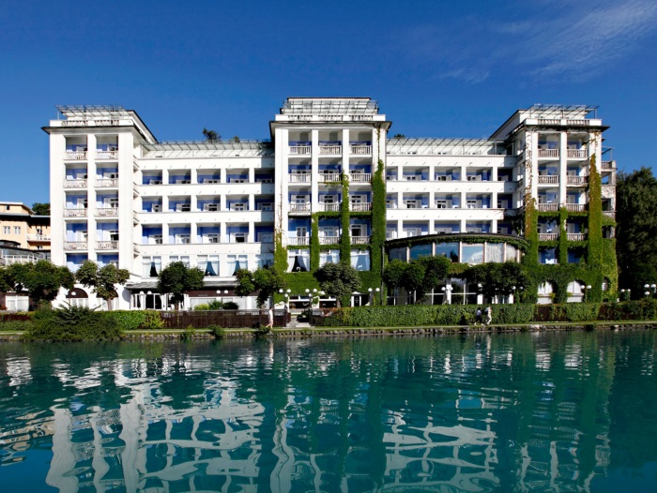
Spodaj imaš še nekaj fotografij. Za ponovitev ob sliki poimenuj posamezno storitveno dejavnost.
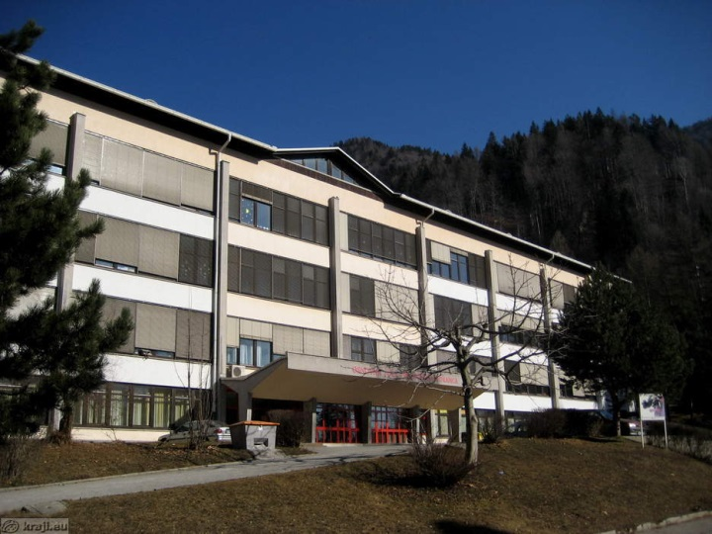
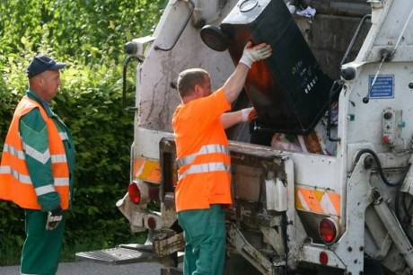
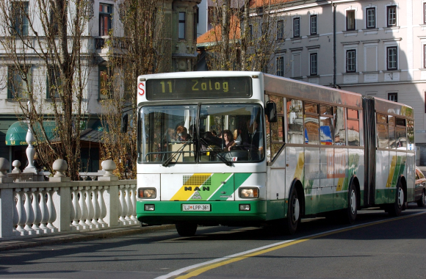

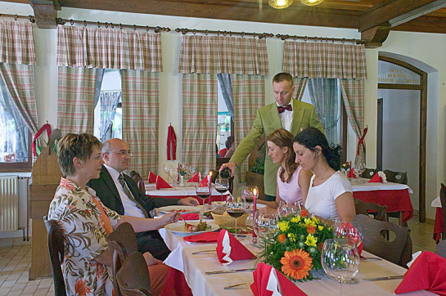
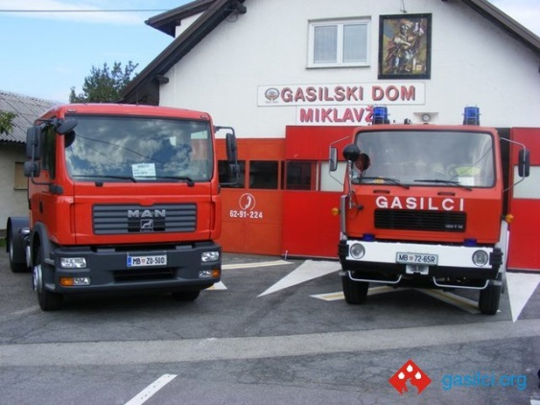

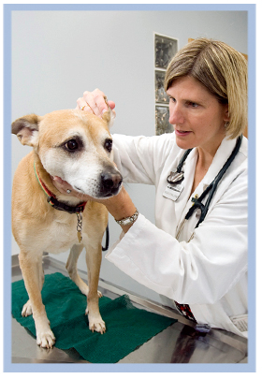
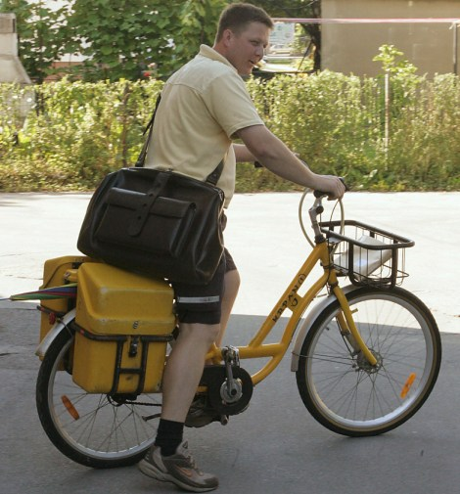

NIT
Preberi besedilo.
Položi svojo dlan na srce. Kje leži? Kaj čutiš?
Srce je razdeljeno na dve polovici.
Iz ene polovice srce potiska kri (modra) v pljuča. Tu kri odda ogljikov dioksid in sprejme kisik. Iz pljuč gre kri (bogata z kisikom) nazaj v srce. Srce pa pošlje kri po celem telesu.(rdeče).

Žile, bogate s kisikom, so označene rdeče. To so odvodnice ali arterije.

Žile, bogate s ogljikovim dioksidom, so označene modro. To so dovodnice
ali vene.

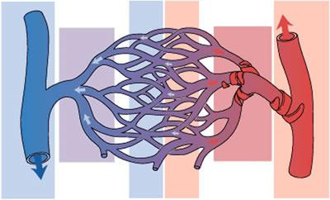
Hranilne snovi in kisik preidejo v celice telesa skozi najtanjše žile lasnice ali
kapilare.

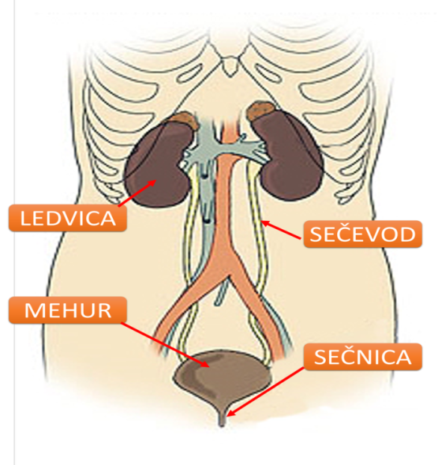

Kri teče tudi skozi ledvica, kjer se prečisti. Odpadne snovi gredo v sečni mehur in z vodo jih izločimo iz telesa.

V tankem črevesju v kri preidejo hranilne snovi, ki jih potrebuje vsaka celica. S pomočjo kisika se v celicah sprosti energija, ki jo potrebujemo, da opravimo neko delo.
Preberi še besedilo v UČ./s. 54 .
Zapis v zvezek:
Žile: -arterije (rdeče-kisik)
-vene (modre- ogljikov dioksid)
-kapilare (najtanjše žile)

LUM-2 uri (posebej v priponki)

Odločili smo se, da vam za petek pripravimo dan učenja v naravi. Zaradi tega se urnik nekoliko spremeni (2 uri LUM v četrtek, SLJ in ŠPO namesto nje v petek).

